# Git常规

-------------------------01学习目标---start-----------------------



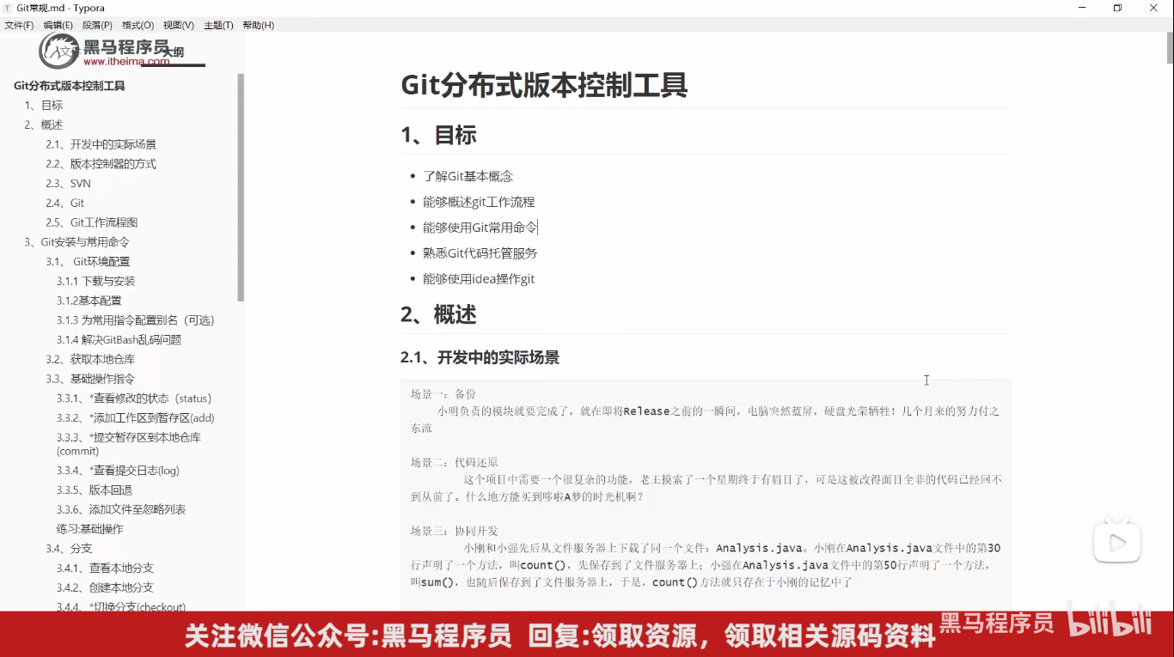

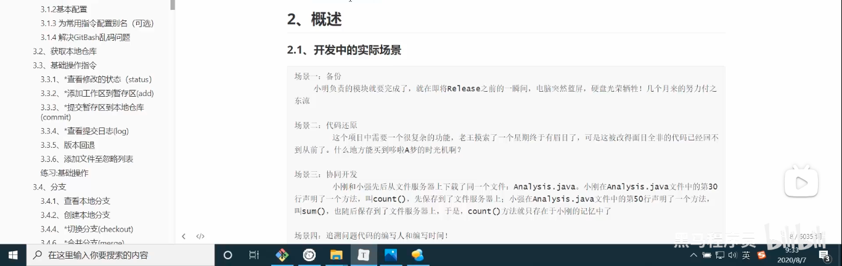

-------------------------01学习目标---end-----------------------

-------------------------？？？？？？？？---start-----------------------

-------------------------？？？？？？？？---end-----------------------

-------------------------？？？？？？？？---start-----------------------

-------------------------？？？？？？？？---end-----------------------

-------------------------？？？？？？？？---start-----------------------

-------------------------？？？？？？？？---end-----------------------

-------------------------？？？？？？？？---start-----------------------

-------------------------？？？？？？？？---end-----------------------

-------------------------？？？？？？？？---start-----------------------

-------------------------？？？？？？？？---end-----------------------

-------------------------？？？？？？？？---start-----------------------

-------------------------？？？？？？？？---end-----------------------

-------------------------？？？？？？？？---start-----------------------

-------------------------？？？？？？？？---end-----------------------

-------------------------？？？？？？？？---start-----------------------

-------------------------？？？？？？？？---end-----------------------

-------------------------？？？？？？？？---start-----------------------

-------------------------？？？？？？？？---end-----------------------

-------------------------？？？？？？？？---start-----------------------

-------------------------？？？？？？？？---end-----------------------

-------------------------？？？？？？？？---start-----------------------

-------------------------？？？？？？？？---end-----------------------

-------------------------？？？？？？？？---start-----------------------

-------------------------？？？？？？？？---end-----------------------

-------------------------？？？？？？？？---start-----------------------

-------------------------？？？？？？？？---end-----------------------

-------------------------？？？？？？？？---start-----------------------

-------------------------？？？？？？？？---end-----------------------

-------------------------？？？？？？？？---start-----------------------

-------------------------？？？？？？？？---end-----------------------

-------------------------？？？？？？？？---start-----------------------

-------------------------？？？？？？？？---end-----------------------